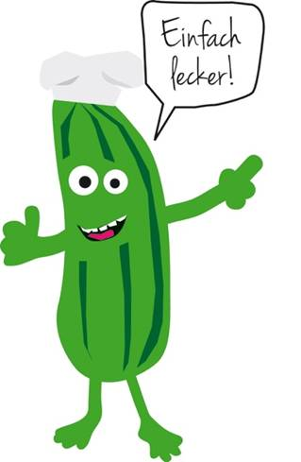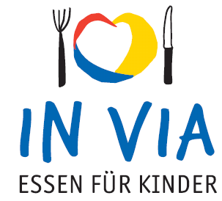

**Speiseplan**

**Vom 15.01.2018** – **19.01.2018**

**Montag :** Hühnerfrikasseé mit Erbsen und Möhren dazu Vollkornreis oder Vegetarisches Frikasseé (Soja)

**Dienstag:** Schupfnudel-Gemüsepfanne (Brokkoli Blumenkohl Möhren) und Tomatensauce

**Mittwoch:** Geflügel Köttbullar (Puten,Hühnerfleisch) mit Preiselbeersauce dazu Salzkartoffeln und Rotkohl oder Vegetarische Köttbullar mit Blumenkohlgemüse

**Donnerstag:** Käsespätzle mit Röstzwiebeln dazu Blattsalat mit Italiendressing

**Freitag:** Fischstäbchen dazu Kartoffelpüree , Remouladensauce und Blattsalat mit Frenchdressing oder Gemüse-Gouda-Stäbchen

**täglich Mineralwasser und frisches Obst**